TÊN BÀI DẠY: Bài 7: NGÀNH NGHỀ KĨ THUẬT, CÔNG NGHỆ
. BỘ SÁCH : Kết nối
3 TIẾT

I. MỤC TIÊU
1. Về năng lực
- Năng lực công nghệ: Nhận thức công nghệ: trình bày được yêu cầu và triển vọng, những thông tin chính về thị trường lao động của một số ngành nghề trong lĩnh vực kĩ thuật, công nghệ; đánh giá sự phù hợp của bản thân đối với những ngành nghề đó.
- Năng lực chung:
- Năng lực tự học: biết lựa chọn các nguồn tài liệu học tập phù hợp
- Năng lực giải quyết vấn đề xác định được và biết tìm hiểu các thông tin liên quan đến vấn đề, đề xuất giải pháp giải quyết vấn đề.
2. Về phẩm chất
- Có hứng thú và quan tâm tìm hiểu các ngành nghề kĩ thuật, công nghệ.
- Có thái độ học tập tích cực.
II. THIẾT BỊ DẠY HỌC VÀ HỌC LIỆU
1. Đối với giáo viên:
- SGK, SGV, Giáo án.
- Máy tính, máy chiếu (nếu có)
- Sơ đồ, tranh ảnh SGK phóng to.
2. Đối với học sinh:
- Đọc trước bài trong SGK.
- Đồ dùng học tập
III. TIẾN TRÌNH DẠY HỌC
Tiết | Hoạt động | Phương pháp/Kỹ thuật dạy học | Phương pháp/Công cụ đánh giá
1 | 1: Mở đầu (10’) | Đàm thoại gợi mở (nêu vấn đề) | Các câu hỏi
1 | 2: Hình thành kiến thức mới (35’)  2.1 Tìm hiểu về khái quát ngành nghề kĩ thuật, công nghệ | Dạy học giải quyết vấn đề, trực quan sử dụng tranh ảnh, video. | Các câu hỏi
2 | 2.2. Tìm hiểu nghề thuộc ngành cơ khí  (25’) | Dạy học giải quyết vấn đề, dạy học đàm thoại. | Các câu hỏi
3 | 2.3. Tìm hiểu về thị trường lao động ngành kĩ thuật, công nghệ | Dạy học theo nhóm | Kết quả học tập các nhóm
 | 2.3 .Luyện tập (10’) | Dạy học giải quyết vấn đề, trực quan sử dụng tranh ảnh | Các câu hỏi
 | 2.4 .Vận dụng (thời gian.10.. phút) | Dạy học giải quyết vấn đề, dạy học đàm thoại | Các câu hỏi

A. HOẠT ĐỘNG KHỞI ĐỘNG
a. Mục tiêu: Hoạt động này giúp tạo tâm thế sẵn sàng học tập và gợi mở nhu cầu nhận thức của HS, sự tò mò, thích thú và mong muốn tìm hiểu các nội dung tiếp theo.
b. Nội dung: Hãy quan sát và cho biết những người trong Hình 7.1 làm nghề gì và thuộc lĩnh vực nào. Suy nghĩ về bản thân và cho biết em sẽ chọn nghề nào. Hãy giải thích về sự lựa chọn đó.
c. Sản phẩm học tập: câu trả lời của HS
d. Tổ chức thực hiện:
Bước 1: GV chuyển giao nhiệm vụ học tập
- GV yêu cầu HS: Hãy quan sát và cho biết những người trong H 7.1 làm nghề gì và thuộc lĩnh vực nào? Suy nghĩ về bản thân và cho biết em sẽ chọn nghề nào? Hãy giải thích về sự lựa chọn đó.

Bước 2: HS thực hiện nhiệm vụ học tập
- HS tiếp nhận, thực hiện nhiệm vụ, quan sát.
Bước 3: Báo cáo kết quả hoạt động và thảo luận
- GV mời 2 – 3 bạn ngẫu nhiên đứng dậy nêu ý kiến của bản thân
Hình 7.1 mô tả nghề sửa chữa, lắp ráp ô tô, thuộc ngành Công nghệ kỹ thuật ô tô.
Gợi ý: Em sẽ chọn ngành điện – điện tử. Lý do:
- Em là học sinh yêu thích ngành liên quan đến sự logic tỉ mỉ
- Em có người thân làm trong ngành đó
- Em có thể học đại học hoặc tự học để sau được làm nghề
- GV mời HS khác đứng dậy nhận xét, bổ sung
Bước 4: Đánh giá kết quả, thực hiện nhiệm vụ học tập
- GV nhận xét, dẫn dắt vào bài:Trong lĩnh vực kĩ thuật, công nghệ có rất nhiều ngành nghề đa dạng và có triển vọng. Để tìm hiểu kĩ hơn về các ngành nghề kĩ thuật, công nghệ chúng ta cùng tìm hiểu Bài 7: Ngành nghề kĩ thuật, công nghệ.
B. HOẠT ĐỘNG HÌNH THÀNH KIẾN THỨC
Hoạt động 1: Tìm hiểu về khái quát ngành nghề kĩ thuật, công nghệ
a. Mục tiêu: giúp HS hiểu được khái quát về ngành nghề kĩ thuật, công nghệ.
b. Nội dung: ngành nghề kĩ thuật, công nghệ rất đa dạng, có vai trò quan trọng trong phát triển của xã hội.
c. Sản phẩm học tập: ngành nghề kĩ thuật, công nghệ rất đa dạng, có vai trò quan trọng trong phát triển của xã hội.
d. Tổ chức hoạt động:
HOẠT ĐỘNG CỦA GV - HS | DỰ KIẾN SẢN PHẨM
Bước 1: GV chuyển giao nhiệm vụ học tập  - GV đặt câu hỏi cho HS: Dựa vào thông tin mục I, hãy trình bày khái niệm ngành nghề kĩ thuật, công nghệ.  - GV đặt câu hỏi cho HS: Hãy nêu về vai trò của ngành nghề kĩ thuật, công nghệ trong phát triển của xã hội. Lấy ví dụ vai trò của ngành nghề kĩ thuật, công nghệ cụ thể trong phát triển của xã hội.  Bước 2: HS thực hiện nhiệm vụ học tập  - HS đọc thông tin SGK, quan sát hình ảnh, trả lời câu hỏi.  - GV hướng dẫn, theo dõi, hỗ trợ HS nếu cần thiết.  Bước 3: Báo cáo kết quả hoạt động và thảo luận  - GV mời đại diện 1 – 2 HS  - GV mời HS khác nhận xét, bổ sung.  Bước 4: Đánh giá kết quả, thực hiện nhiệm vụ học tập  - GV đánh giá, nhận xét, chuẩn kiến thức. | I. Khái quát ngành nghề kĩ thuật, công nghệ  - Ngành nghề kĩ thuật, công nghệ là ngành nghề thuộc lĩnh vực kĩ thuật, công nghệ. Ngành nghề kĩ thuật, công nghệ bao gồm rất nhiều nghề cụ thể khác nhau thuộc các lĩnh vực sản xuất như công nghiệp, nông nghiệp và thuỷ sản.  - Ngành nghề kĩ thuật, công nghệ có vai trò quan trọng trong phát triển xã hội; trực tiếp tạo ra của cải, phát triển kinh tế, tạo ra các dịch vụ phục vụ, nâng cao chất lượng cuộc sống đồng thời cũng là nhóm ngành phục vụ nghiên cứu, liên tục cải tiến sản phẩm đem lại cho con người một cuộc sống ngày càng văn minh, hiện đại.
Hoạt động 2: Tìm hiểu nghề thuộc ngành cơ khí
a. Mục tiêu: giúp HS hiểu biết chung về nghề thuộc ngành cơ khí, yêu cầu và triển vọng phát triển
b. Nội dung: Kể tên các ngành nghề thuộc ngành cơ khí mà em biết. Nêu yêu cầu và triển vọng của ngành cơ khí.
c. Sản phẩm học tập: giới thiệu chung nghề thuộc ngành cơ khí, yêu cầu và triển vọng phát triển
d. Tổ chức hoạt động:
HOẠT ĐỘNG CỦA GV - HS | DỰ KIẾN SẢN PHẨM
Bước 1: GV chuyển giao nhiệm vụ học tập  - GV yêu cầu HS: Dựa vào thông tin SGK, hãy kể tên các nghề thuộc ngành cơ khí.  - GV yêu cầu HS: Hãy giới thiệu chung nghề thuộc ngành cơ khí, yêu cầu và triển vọng phát triển của ngành.  Bước 2: HS thực hiện nhiệm vụ học tập  - HS đọc SGK, lắng nghe GV trình bày, suy nghĩ trả lời câu hỏi.  Bước 3: Báo cáo kết quả hoạt động và thảo luận  - GV mời đại diện HS trả lời:  Một số nghề thuộc ngành cơ khí:  - Lập trình viên và vận hành cho máy tiện CNC.  - Kỹ sư thiết kế cơ khí.  - Kỹ sư cơ khí chế tạo máy.  - Nhân viên kỹ thuật cắt Laser Inox.  - Nhân viên Kỹ thuật – Bảo trì thang máy.  - Kỹ sư điện trong lĩnh vực Điện lực.  - Kỹ sư cơ khí ô tô, kỹ sư lắp ráp, sửa chữa...  - HS khác nhận xét, bổ sung: Khi quyết định chọn nghề, em cần trả lời ba câu hỏi sau:  1. Em là ai (sở thích, năng lực, cá tính, giá trị nghề nghiệp);  2. Em đang đi về đâu (thông tin nghề nghiệp, thông tin thị trường tuyển dụng);  3. Làm sao để đi đến nơi em muốn tới (kĩ năng cần thiết, trình độ giáo dục).  Từ đó, em sẽ xác định được hứng thú, năng lực của em và nhu cầu xã hội với ngành nghề em đã chọn.  Bước 4: Đánh giá kết quả, thực hiện nhiệm vụ học tập  GV đánh giá, nhận xét, tổng kết và chuyển sang nội dung luyện tập. | II. Một số ngành nghề kĩ thuật, công nghệ  1. Nghề thuộc ngành cơ khí  - Cơ khí là nhóm ngành đào tạo tập trung vào việc áp dụng các nguyên lí của toán học và khoa học để thiết kế, phát triển và đánh giá vận hành các hệ thống thiết bị cơ khí được sử dụng trong các hệ thống chế tạo và lắp ráp chuyên dụng.  - Một số nghề thuộc ngành cơ khí như: sửa chữa, cơ khí chế tạo, chế tạo khuôn mẫu, hàn...  - Yêu cầu nghề trong ngành cơ khí:  - người lao động phải biết sử dụng, vận hành các loại dụng cụ, thiết bị;  - biết đọc bản vẽ, phân tích yêu cầu kĩ thuật, lập quy trình công nghệ và chế tạo, lắp ráp, sửa chữa các loại đồ đá, khuôn mẫu, máy móc, thiết bị;  - biết phân tích, giải quyết những vấn đề về kĩ thuật chuyên môn;  - biết sử dụng các phần mềm phục vụ thiết kế, mô phỏng và chế tạo;  - tự học, tự bồi dưỡng nâng cao trình độ chuyên môn;  - có óc sáng tạo, tư duy nhanh nhạy,...  - cần có sức khoẻ tốt cẩn thận, kiên trì;  - yêu thích công việc, đam mê máy móc và kĩ thuật;  - có tinh thần hợp tác tốt, khả năng làm việc theo nhóm và chịu được áp lực công việc cao;  - có phản ứng nhanh nhạy để xử lí tình huống trong quá trình lao động; tuân thủ tuyệt đối an toàn lao động....  - Triển vọng: Ngành cơ khí có mặt hầu hết trong tất cả các lĩnh vực từ nhà máy xí nghiệp, gia công máy móc thiết bị, công trình đang thi công đến các hoạt động sản xuất và sửa chữa các loại vật dụng gia đình thiết yếu, các phương tiện tham gia giao thông,...
Hoạt động 2: Tìm hiểu nghề thuộc ngành điện, điện tử và viễn thông
a. Mục tiêu: giúp HS có hiểu biết chung về nghề thuộc ngành điện, điện tử và viễn thông, yêu cầu và triển vọng phát triển.
b. Nội dung: Kể tên một số nghề nghiệp thuộc ngành điện, điện tử và viễn thông mà em biết.
c. Sản phẩm học tập: giới thiệu chung nghề thuộc ngành điện, điện tử và viễn thông, yêu cầu và triển vọng phát triển.
d. Tổ chức hoạt động:
HOẠT ĐỘNG CỦA GV - HS | DỰ KIẾN SẢN PHẨM
Bước 1: GV chuyển giao nhiệm vụ học tập  - GV yêu cầu HS: Dựa vào hiểu biết hãy kể tên một số nghề nghiệp thuộc ngành điện, điện tử và viễn thông mà em biết.  - GV yêu cầu HS: Hãy giới thiệu chung nghề thuộc ngành điện, điện tử và viễn thông, yêu cầu và triển vọng phát triển của ngành.  Bước 2: HS thực hiện nhiệm vụ học tập  - HS đọc SGK, lắng nghe GV trình bày, suy nghĩ trả lời câu hỏi.  GV cho HS thảo luận về các nghề vừa gọi tên, từ đó tóm tắt yêu cầu và triển vọng phát triển của nghề thuộc ngành điện, điện tử và viễn thông.  Bước 3: Báo cáo kết quả hoạt động và thảo luận  - GV mời đại diện HS trả lời: kĩ thuật lắp đặt điện và điều khiển trong công nghiệp; hệ thống điện; vận hành nhà máy điện gió, điện mặt trời...  - HS khác nhận xét, bổ sung.  - GV bổ sung.  - GV yêu cầu thảo luận theo cặp đôi trình bày hiểu biết của em về ngành viễn thông.  Bước 4: Đánh giá kết quả, thực hiện nhiệm vụ học tập  GV đánh giá, nhận xét, tổng kết và chuyển sang nội dung luyện tập. | 2. Nghề thuộc ngành điện, điện tử và viễn thông  - Điện, điện tử và viễn thông là nhóm ngành đào tạo tập trung vào việc áp dụng các nguyên lí của toán học và khoa học để thiết kế, phát triển và đánh giá vận hành hệ thống điện, điện tử và viễn thông.  - Một số nghề thuộc ngành này như: kĩ thuật lắp đặt điện và điều khiển trong công nghiệp; hệ thống điện; vận hành nhà máy điện gió, điện mặt trời...  - Yêu cầu:  - người lao động phải có hiểu biết về các thiết bị điện, biết điều khiển bộ thiết bị lập trình điện tử trong sản xuất công nghiệp, biết thiết kế hệ thống đa phương tiện, phát thanh truyền hình, sử dụng các thiết bị do kiểm, lắp ráp mạch điện, điện tử;  - phân tích, giải quyết những vấn đề về kĩ thuật chuyên môn, sử dụng các phần mềm phục vụ thiết kế, mô phỏng; tự học, tự bồi dưỡng nâng cao trình độ chuyên môn;  - có óc sáng tạo, tư duy nhanh  - cần có sức khoẻ tốt, cẩn thận, tỉ mỉ; bình tĩnh, phản ứng nhanh nhạy, sáng tạo;  - Triển vọng phát triển: Sự phát triển của các thiết bị điện, điện tử và hệ thống mạng viễn thông, công nghệ vật liệu điện tử tiên tiến trong các dây chuyền công nghệ và các thiết bị thông minh, hệ thống mạng viễn thông phức tạp mang lại nhu cầu nhân lực ngày càng cao cho ngành diện, điện tử và viễn thông. Nhu cầu nguồn nhân lực ngành điện, diễn tử và viễn thông không chỉ phục vụ trong nước mà còn cho xuất khẩu lao động.
Hoạt động 3: Tìm hiểu về thị trường lao động ngành kĩ thuật, công nghệ
a. Mục tiêu: giúp HS có hiểu biết về thị trường lao động, xu hướng phát triển của thị trường lao động ngành kĩ thuật, công nghệ.
b. Nội dung: GV chia HS theo nhóm ngành nghề mà HS lựa chọn và trình bày.
c. Sản phẩm học tập: thông tin thị trường lao động ngành kĩ thuật, công nghệ; xu hướng phát triển của thị trường lao động nghề nghiệp kĩ thuật, công nghệ phụ thuộc vào từng lĩnh vực cụ thể.
d. Tổ chức hoạt động:
HOẠT ĐỘNG CỦA GV - HS | DỰ KIẾN SẢN PHẨM
Bước 1: GV chuyển giao nhiệm vụ học tập  - GV chia HS theo nhóm ngành nghề mà HS lựa chọn.  + Nhóm 1: Nhóm HS chọn nghề thuộc ngành cơ khí  + Nhóm 2: Nhóm HS chọn nghề thuộc ngành điện, điện tử và viễn thông.  Các nhóm thảo luận trong 8 phút.  Bước 2: HS thực hiện nhiệm vụ học tập  - GV hướng dẫn HS đọc trong SGK hoặc tự tìm hiểu, nghiên cứu thông tin về thị trường lao động, xu hướng phát triển của thị trường lao động ngành kĩ thuật, công nghệ.  Bước 3: Báo cáo kết quả hoạt động và thảo luận  - Mỗi nhóm cử đại diện thuyết trình về ngành nghề (giới thiệu chung, yêu cầu và triển vọng phát triển, thị trường lao động, xu hướng phát triển) mà HS đã chọn  Bước 4: Đánh giá kết quả, thực hiện nhiệm vụ học tập  GV đánh giá, nhận xét, tổng kết và chuyển sang nội dung luyện tập. | II. Thị trường lao động ngành kĩ thuật, công nghệ  - Người lao động thuộc ngành cơ khí có thể làm tại nhiều vị trí việc làm và tại nhiều cơ sở khác nhau gồm các trường học, các viện nghiên cứu, nhà máy sản xuất, công ti, cơ sở sản xuất, doanh nghiệp, kinh doanh.  - Người lao động thuộc ngành điện, điện tử và viễn thông có thể làm việc tại trường học, viện nghiên cứu; phòng thí nghiệm, công ti điện lực, bưu chính viễn thông, cơ sở kinh doanh; nhà máy sản xuất trong các khu chế xuất, khu công nghiệp, các đơn vị sản xuất công nghiệp tự động hoá và điện tử hoá.  - Xu hướng phát triển của thị trường lao động nghề nghiệp kĩ thuật, công nghệ phụ thuộc vào từng lĩnh vực cụ thể.  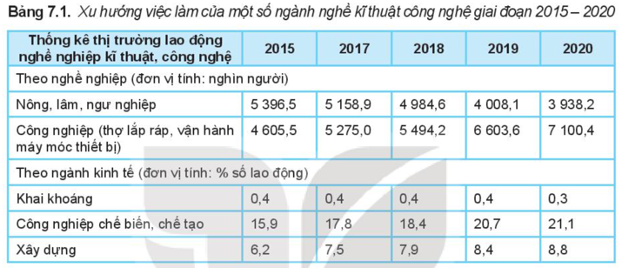
C. HOẠT ĐỘNG LUYỆN TẬP
a. Mục tiêu: HS vận dụng kiến thức đã học để trả lời câu hỏi phần Luyện tập sgk.
b. Nội dung: bài tập phần Luyện tập SGK
c. Sản phẩm học tập: Đáp án bài tập phần Luyện tập SGK.
d. Tổ chức thực hiện:
Bước 1: GV chuyển giao nhiệm vụ học tập
- GV yêu cầu HS thực hiện nhiệm vụ:
1. Tóm tắt các thông tin về yêu cầu của các ngành nghề thuộc lĩnh vực cơ khí. Hãy đánh giá mức độ đáp ứng của bản thân với yêu cầu đó trên các phương diện năng lực, sở thích, cá tính và giá trị nghề nghiệp.
2. Tóm tắt các thông tin về yêu cầu của các ngành nghề thuộc lĩnh vực điện, điện tử và viễn thông. Hãy đánh giá mức độ đáp ứng của bản thân với yêu cầu đó trên các phương diện năng lực, sở thích, cá tính và giá trị nghề nghiệp.
3. Tìm hiểu các thông tin về thị trường lao động của những nghề nghiệp em quan tâm trên trang web của Tổng cục Thống kê, của các bộ, ngành liên quan, của tổ chức Lao động Quốc tế, của các tổ chức giáo dục hướng nghiệp tại Việt Nam.
Bước 2: HS thực hiện nhiệm vụ học tập
- HS quan sát hình ảnh, suy luận, tìm ra đáp án bài tập.
Bước 3: Báo cáo kết quả hoạt động và thảo luận
- GV gọi 2 bạn đứng dậy trả lời.
Bước 4: Đánh giá kết quả, thực hiện nhiệm vụ học tập
- GV HS khác đối chiếu, bổ sung, đóng góp ý kiến (nếu có).
- GV nhận xét, chuẩn kiến thức.
D. HOẠT ĐỘNG VẬN DỤNG
a. Mục tiêu: HS vận dụng kiến thức đã học áp dụng vào thực tiễn cuộc sống
b. Nội dung: Câu hỏi phần Vận dụng SGK
c. Sản phẩm học tập: Đáp án bài tập phần Vận dụng SGK.
d. Tổ chức thực hiện:
Bước 1: GV chuyển giao nhiệm vụ học tập
- GV yêu cầu HS tham khảo Hình 7.2 SGK để khái quát ngành nghề kĩ thuật, công nghệ mà mình yêu thích.
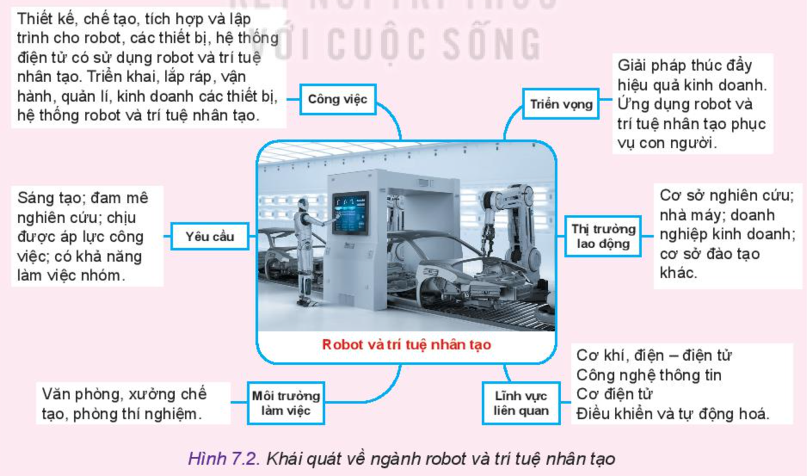
Bước 2: HS thực hiện nhiệm vụ học tập
- HS hình thành nhóm, thảo luận, đưa ra ý kiến trình bày, thống nhất đáp án.
- GV quan sát các nhóm hoạt động, hỗ trợ khi HS cần.
Gợi ý:Giáo viên yêu cầu HS nêu một ngành nghề mà mình thích, sau đó trả lời câu hỏi:
- Công việc làm của ngành nghề đó là gì, ngành này có triển vọng ra sao?
- Yêu cầu của ngành này như thế nào?
- Môi trường làm việc, thị trường lao động như thế nào và lĩnh vực liên quan của ngành này là gì?
Bước 3: Báo cáo kết quả hoạt động và thảo luận
- GV gọi đại diện HS các nhóm đứng dậy trình bày.
Bước 4: Đánh giá kết quả, thực hiện nhiệm vụ học tập
- GV nhận xét, đánh giá và kết thúc bài học.
*Hướng dẫn về nhà
- Xem lại kiến thức đã học ở bài 7 và ôn tập chương 1
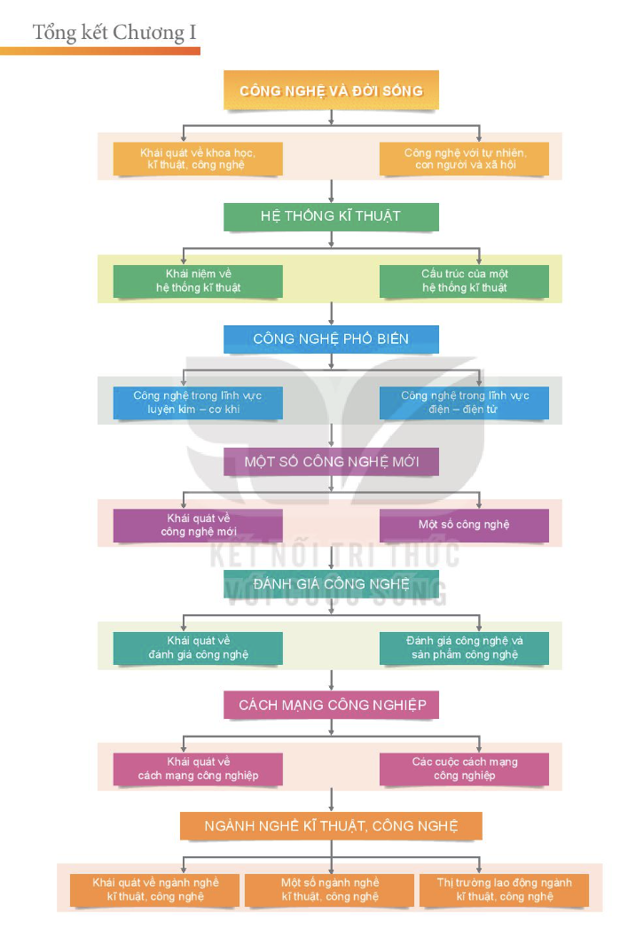
- Xem trước nội dung bài 8: bản vẽ kĩ thuật và tiêu chuẩn trình bày bản vẽ kĩ thuật.

